АППАРАТЫ ИНГАЛЯЦИОННОГО НАРКОЗА «КОЛИБРИ»
ИСПАРИТЕЛИ АНЕСТЕТИКОВ «МИНИВАП»
Хирургические отделения больниц и клиник
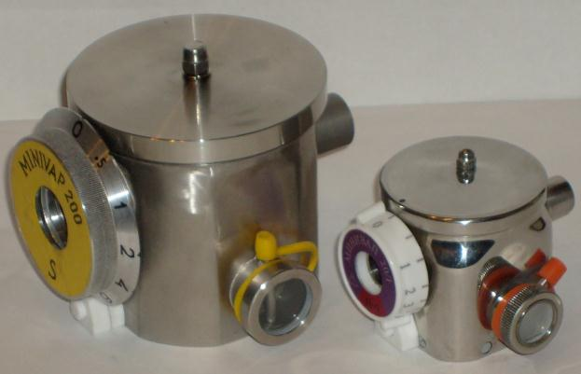  Испарители «МИНИВАП-20» (справа) и «МИНИВАП-200»  из нержавейки или титана (для МРТ) |  | 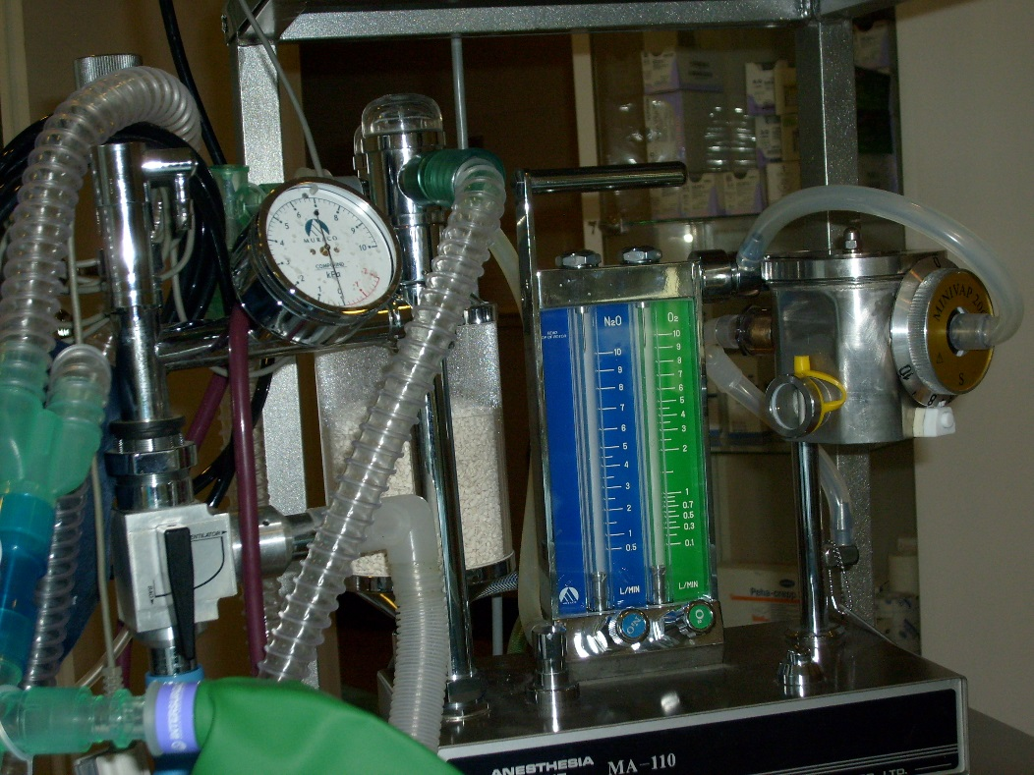  Испаритель «МИНИВАП-200» ВНЕ дыхательного контура аппарата ИН (МК-110, Япония) |  | 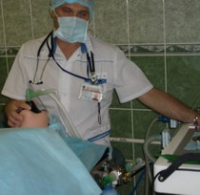  Аденотомия под общей анестезией севофлюраном аппаратом «Колибри» |  |  | 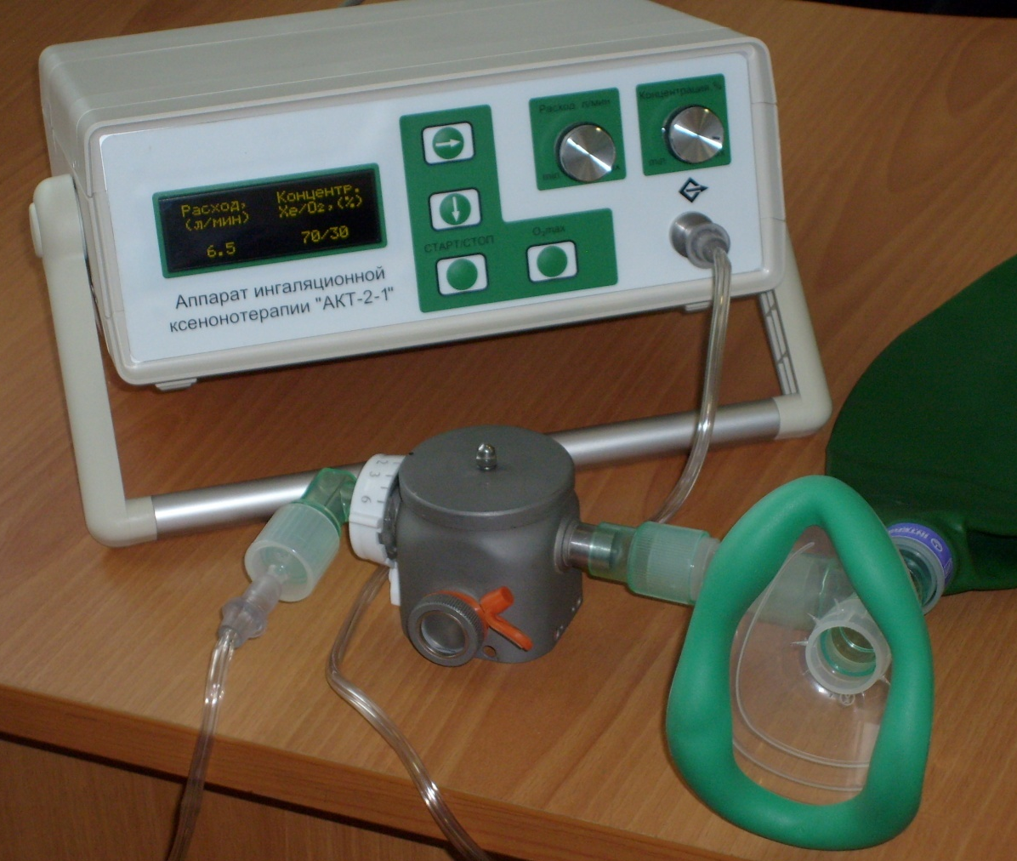  Аппарат ксенотерапии АКТ-2-1 + испаритель «МИНИВАП-20»
Ветеринария (аппарат ИН «Колибри» с многоразовым адсорбером)
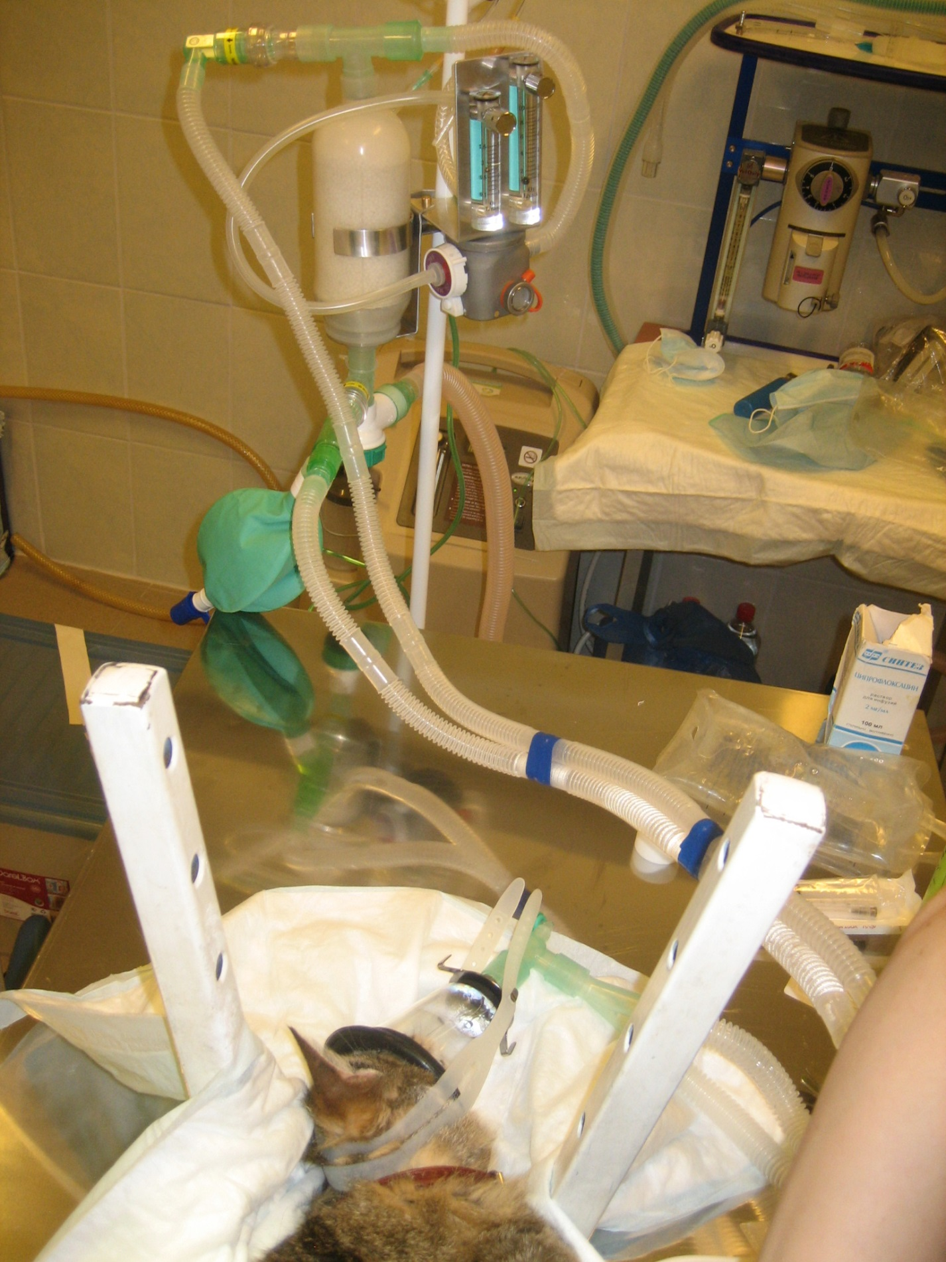 | 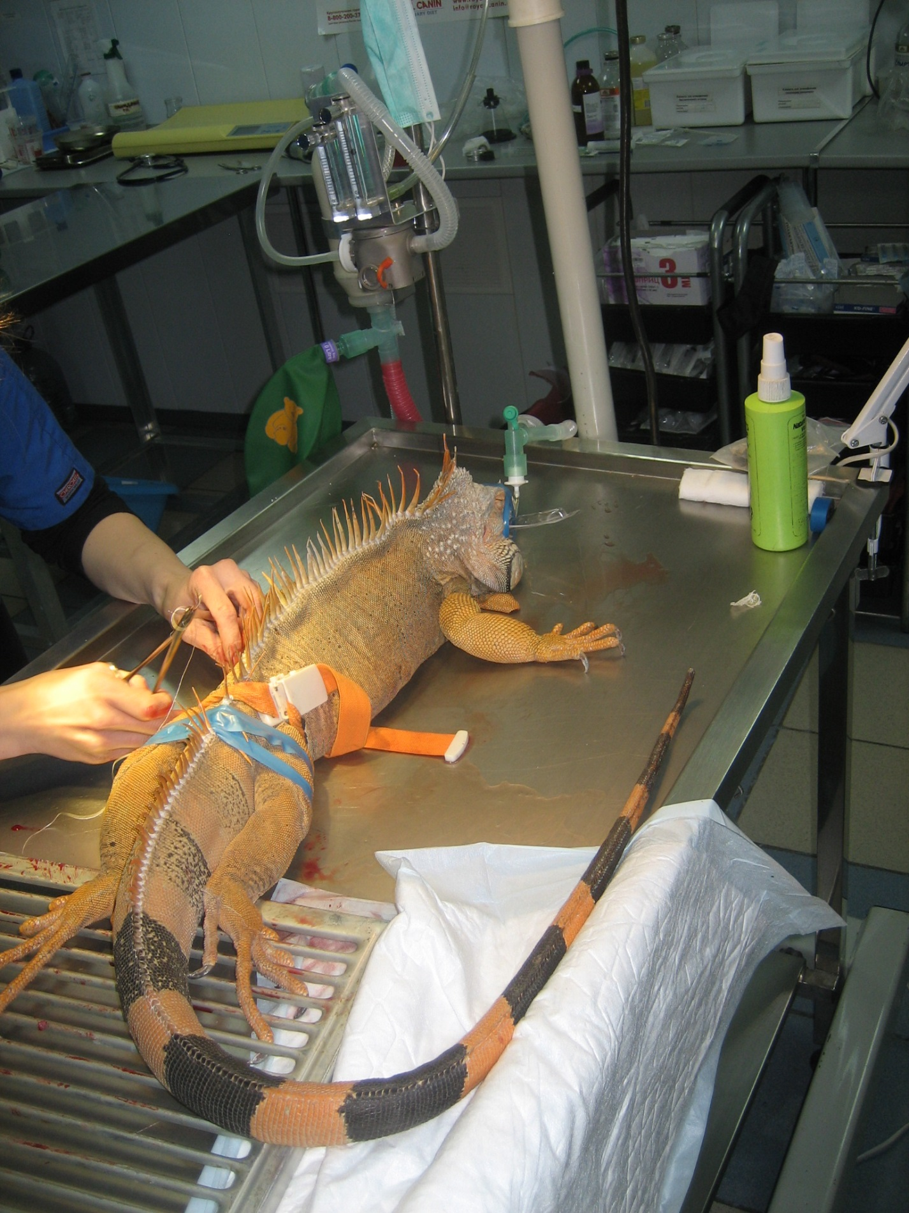 |  |  |  | 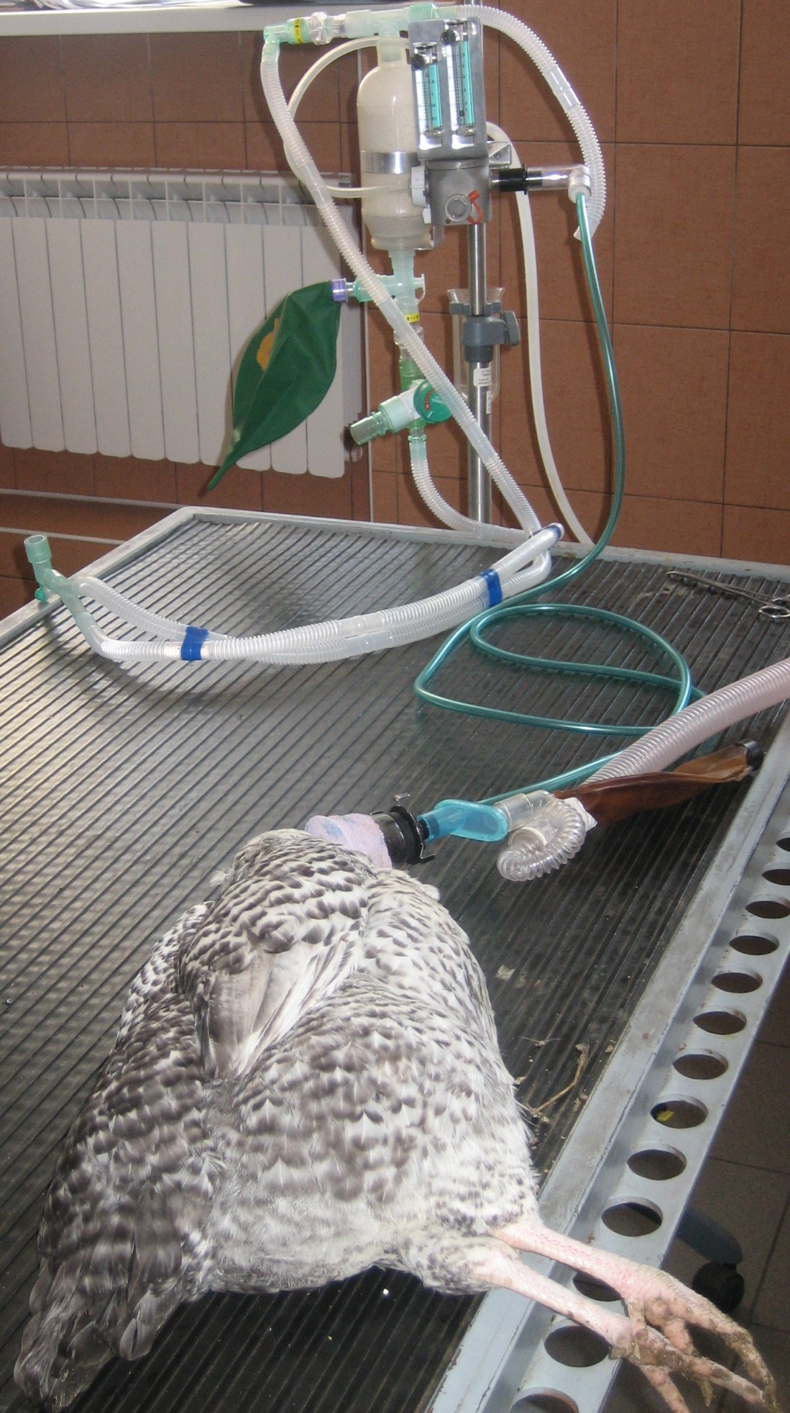 |  | 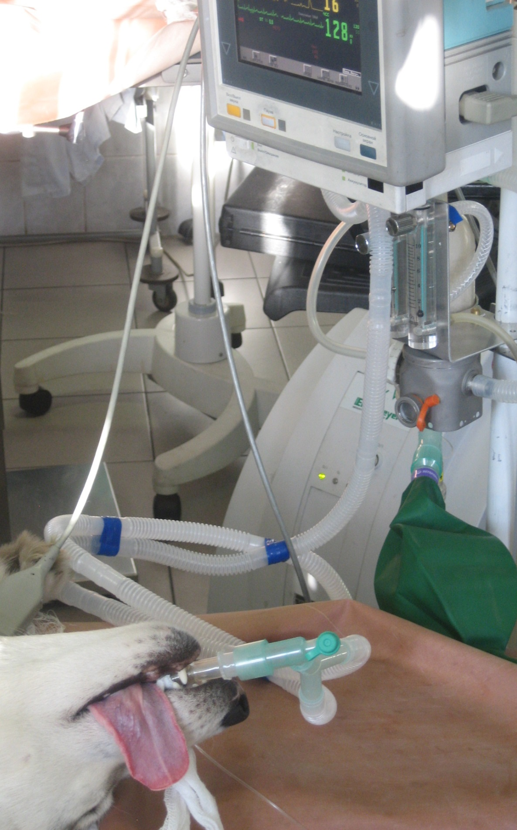
Военно-полевые условия Чрезвычайные ситуации Скорая помощь
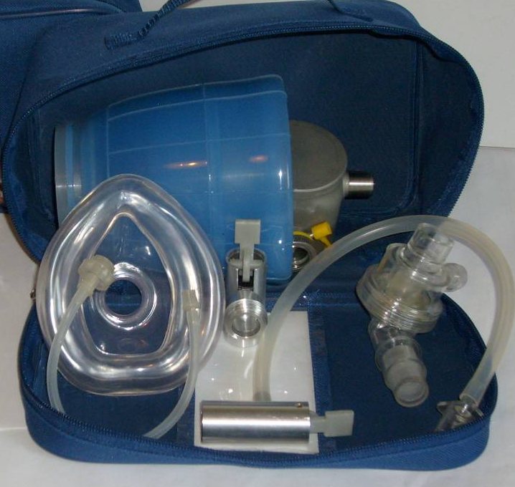  Аппарат ИН «Колибри» для неотложной анестезии: |  |  | 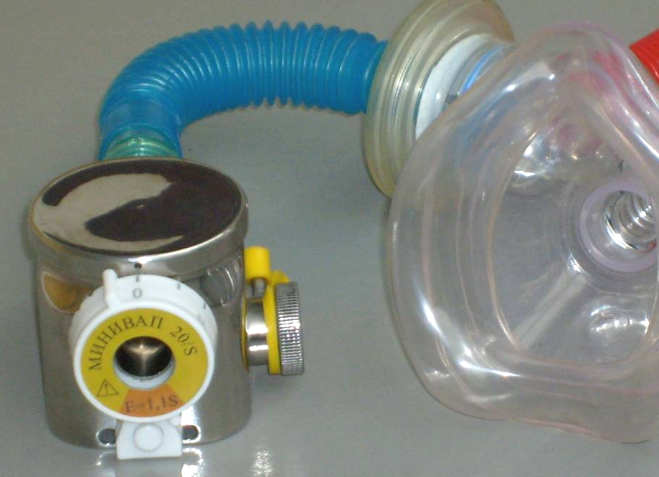  а – спонтанное дыхание  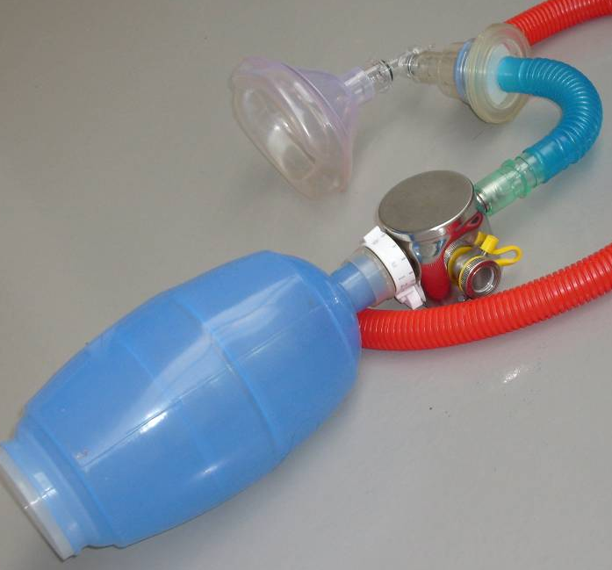  б – ИВЛ мешком Амбу |  |  | 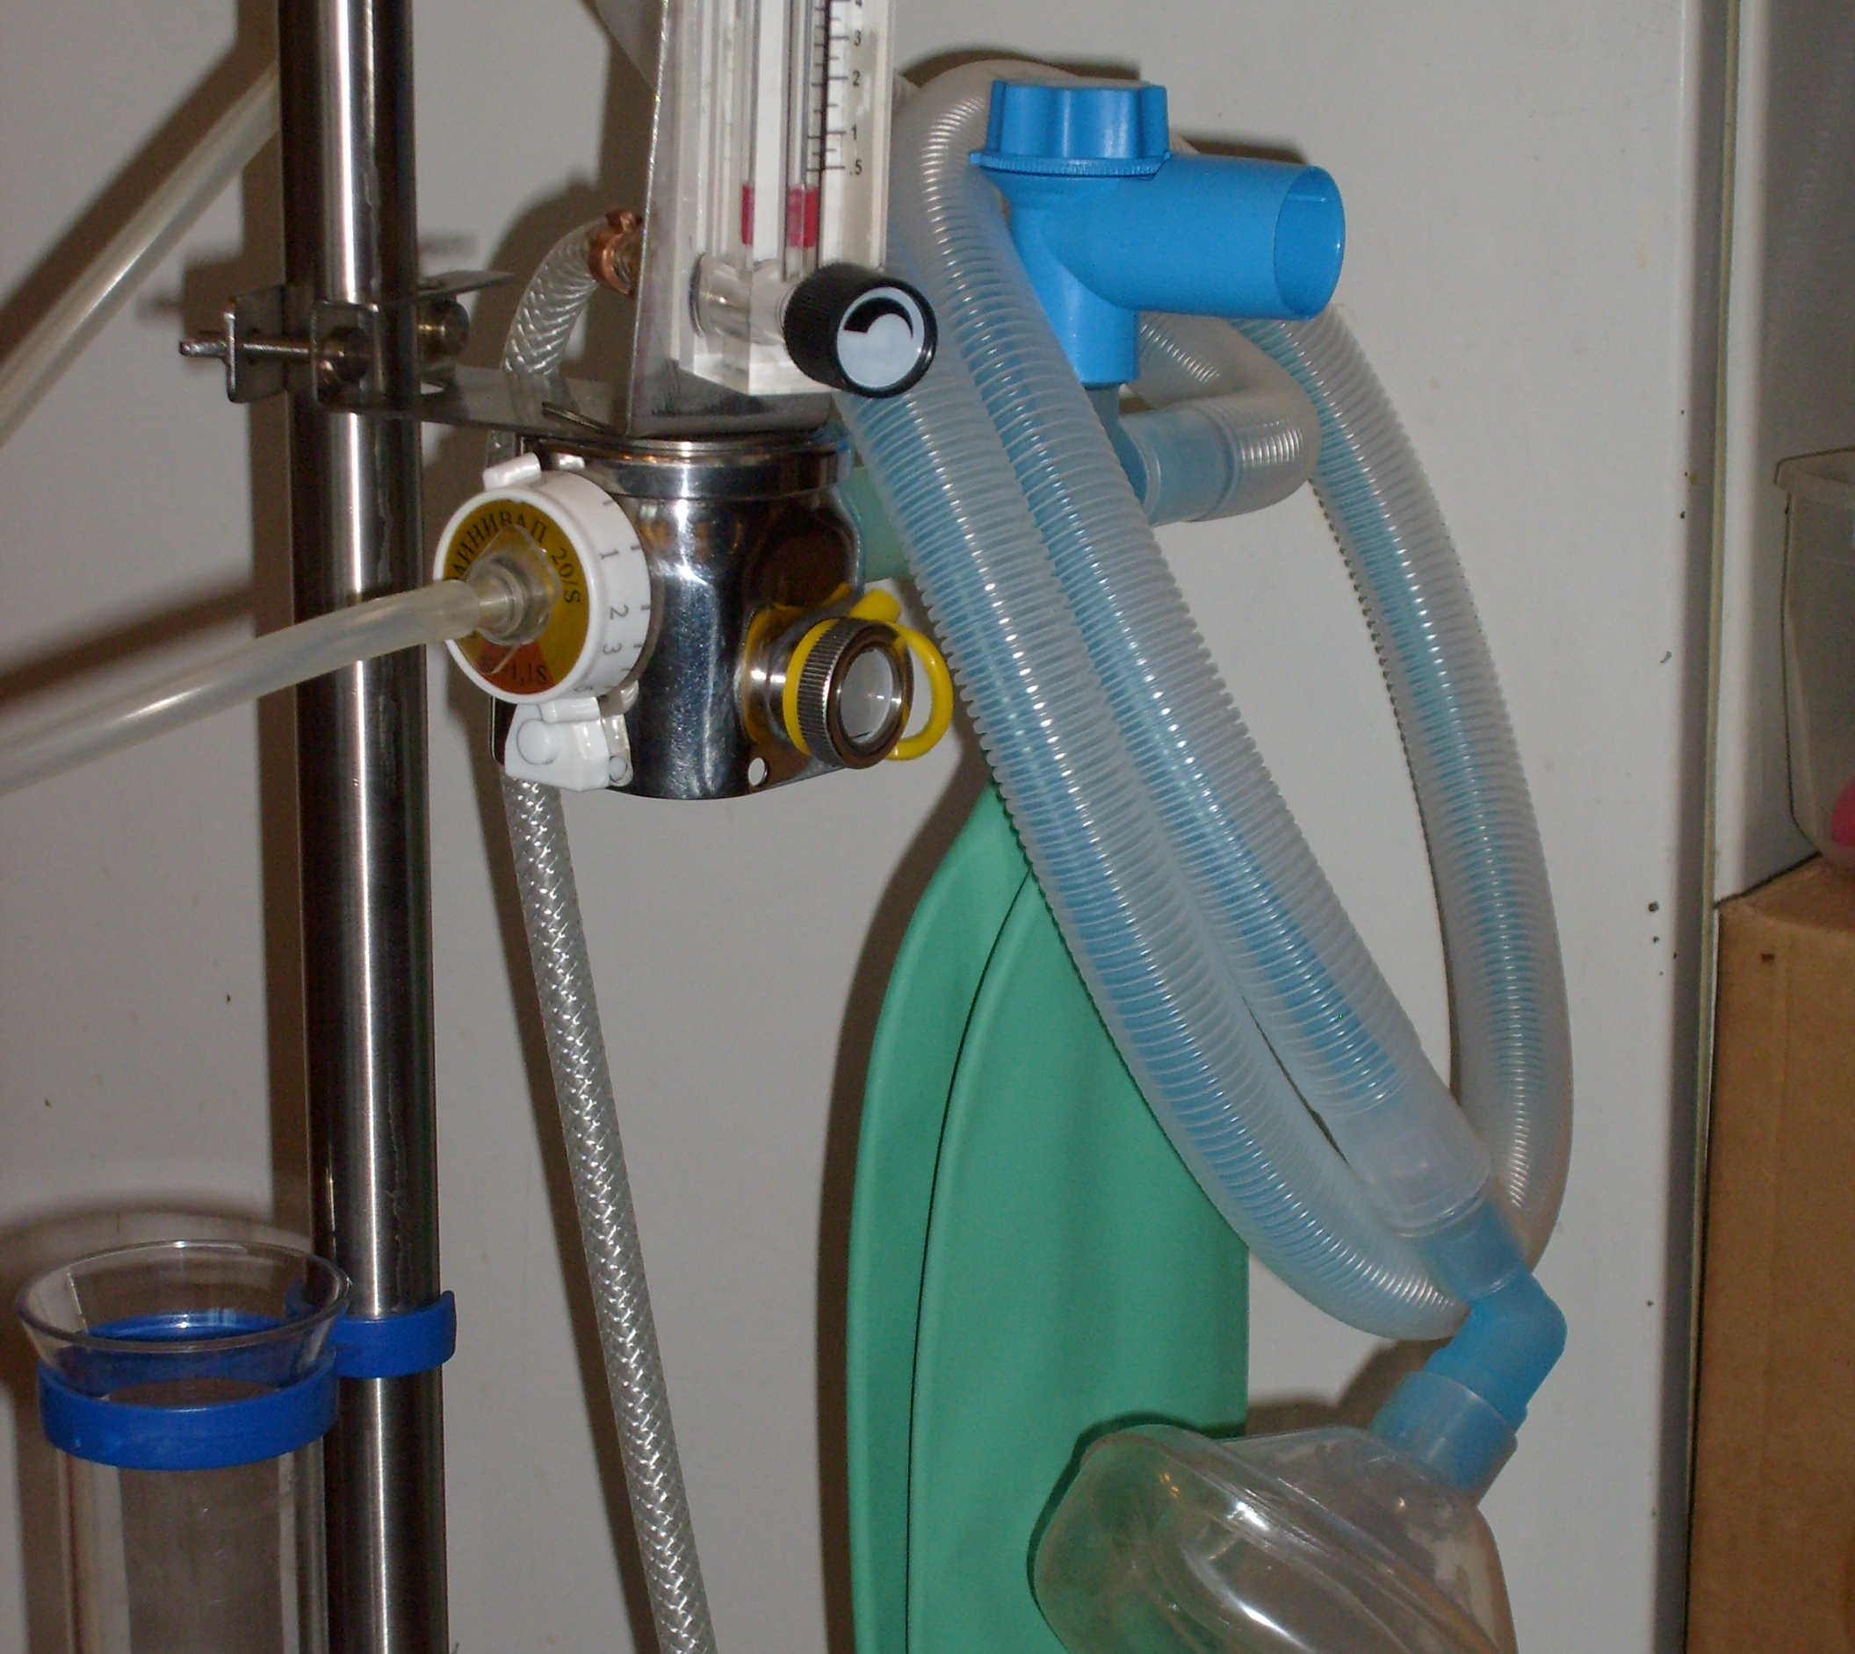  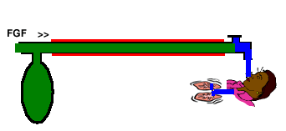  Аппарат ИН «Колибри» с реверсивным контуром Mapleson

ПРЕИМУЩЕСТВА:
- Универсальность (работа на сжатых газах или атмосферном воздухе с любыми анестетиками по открытому (draw-over), полуоткрытому и полузакрытому дыхательным контурам)
- Миниатюрность (испаритель меньше маски, масса аппарата с адсорбером около 3 кг)
- Совместимость с любым аппаратом ИВЛ/ИН и концентраторами О₂ (Armed, AirSep)
- Безопасность (испаритель «МИНИВАП-20» работает при любом наклоне, даже в перевернутом положении)
- Стабильность дозирования испарителя при изменении расхода газа, температуры и давления
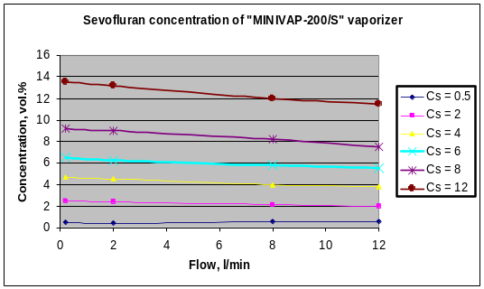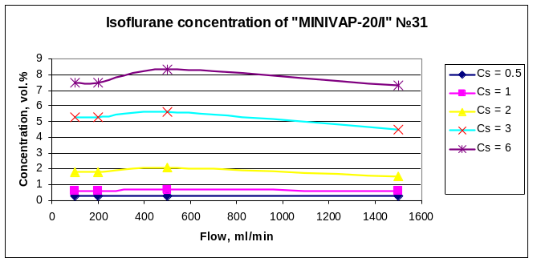
- Экономичность и Экология (минимальный расход анестетика, залив и слив – без испарения)
- Минимальная стоимость
Таблица 1
Технические характеристики испарителей «МИНИВАП»
Характеристики | «МВ-20» | «МВ-200»
Диапазон концентраций анестетиков (S, I, H или E), об.% | 0-6 | 0-12
Окружающая температура, ^{о}С | от +5 до 35 | от +15 до 30
Атмосферное давление, кПа | 70 - 110 | 70 - 110
Расход газов, л/мин | 0,2 - 10 | 0,2 - 20
Сопротивление, мм Н₂О при 10 л/мин | ≈20 | ≈10
Объем для анестетика, мл | 40 | 100
Остаток анестетика после слива, мл | 3 | 5
Допустимый угол наклона (при половинном заливе анестетика) | 180^{о} | 90^{о}
Масса, кг не более | 0,4 | 1,5
Вход/выход | 15F/15M | 22F/22M

Таблица 2
Состав, характеристики аппаратов ИН портативных «Колибри»
Модель | Аппарат ИН «Колибри» (draw-over anesthesia) | Испарители «МВ-20» и «МВ-200», фото снизу - в  аппарате МК-110 | Аппарат ИН «Колибри» с многоразовым адсорбером |  | Аппарат ИН «Колибри» с реверсивным контуром Mapleson
Общий вид |  |  | 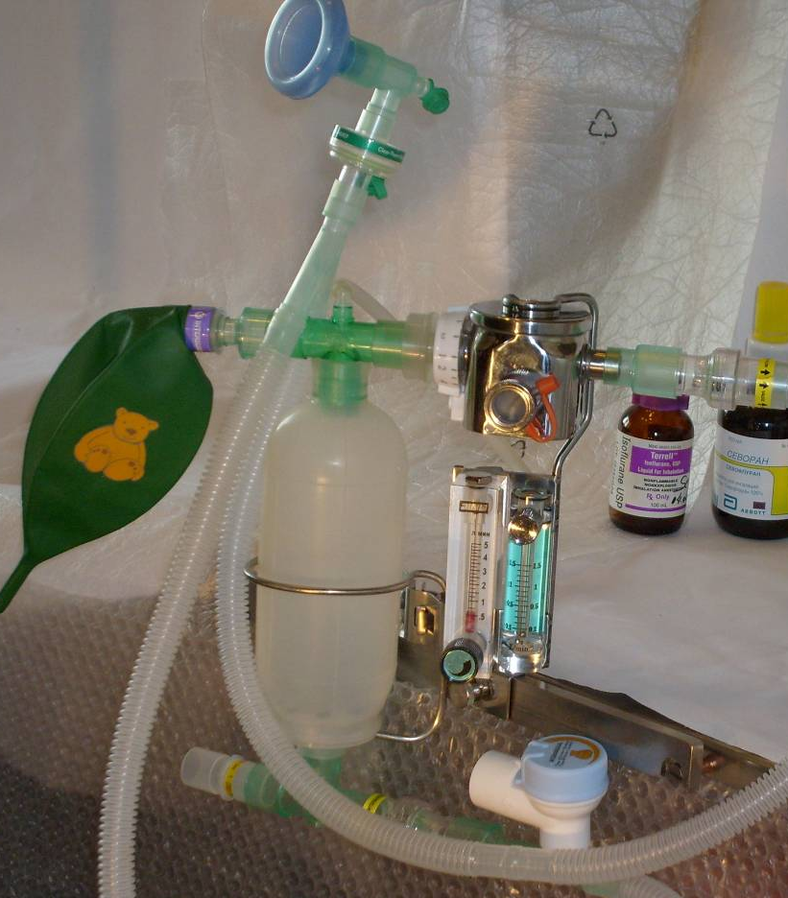
Назна-чение | Неотложная анестезия | Комплектация аппаратов ИН/ИВЛ | Хирургические отделения больниц и клиник, включая Стоматологию и Ветеринарию
Состав | Испаритель, мешок Амбу | Испарители МВ-20 или МВ-200 из нержавейки или титана (для МРТ) | Испаритель МВ-20 или МВ-200, дыхательный контур с адсорбером | Испаритель МВ-20 или МВ-200, дыхательный контур Mapleson
Масса,  кг | 1 (МВ-20)  2 (МВ-200) | 0,4 (МВ-20)  1,5 (МВ-200) | 3 (МВ-20)  4 (МВ-200) | 2 (МВ-20)  3 (МВ-200)

Литература

- Сидоров В.А., Цыпин Л.Е., Гребенников В.А. Ингаляционная анестезия в педиатрии. М., 2010.
- «Детская хирургия». 2008, № 4, с. 51-56.
- «Клиническая анестезиология и реаниматология». 2007, № 5, с. 66-71; 2006, № 5, с. 46-49.
- Патенты РФ №№ 2329069, 2383362, 2372947, 2490034 и 2497553.

Регистрационное удостоверение № ФСР 2010/06696 от 01.02.2010
Декларация о соответствии № РОСС RU.ИМ18Д00620 от 22.03.13 до 21.03.16
Изготовитель ООО «МИТК-М» - Москва, 1-я ул. Бухвостова 12/11.
тел. +(495) 962 0175 / mitk-m@telemost.ru / www.mitk-m.ru
Разработчик ООО «НПФ «МИНИВАП» - Москва, тел. +(499) 907 2872
aleberlin@mail.ru / www.minivap

